DOCUMENTO DE DISEÑO DE VIDEOJUEGO

DAVID’S DRUNK

Versión. 1.0

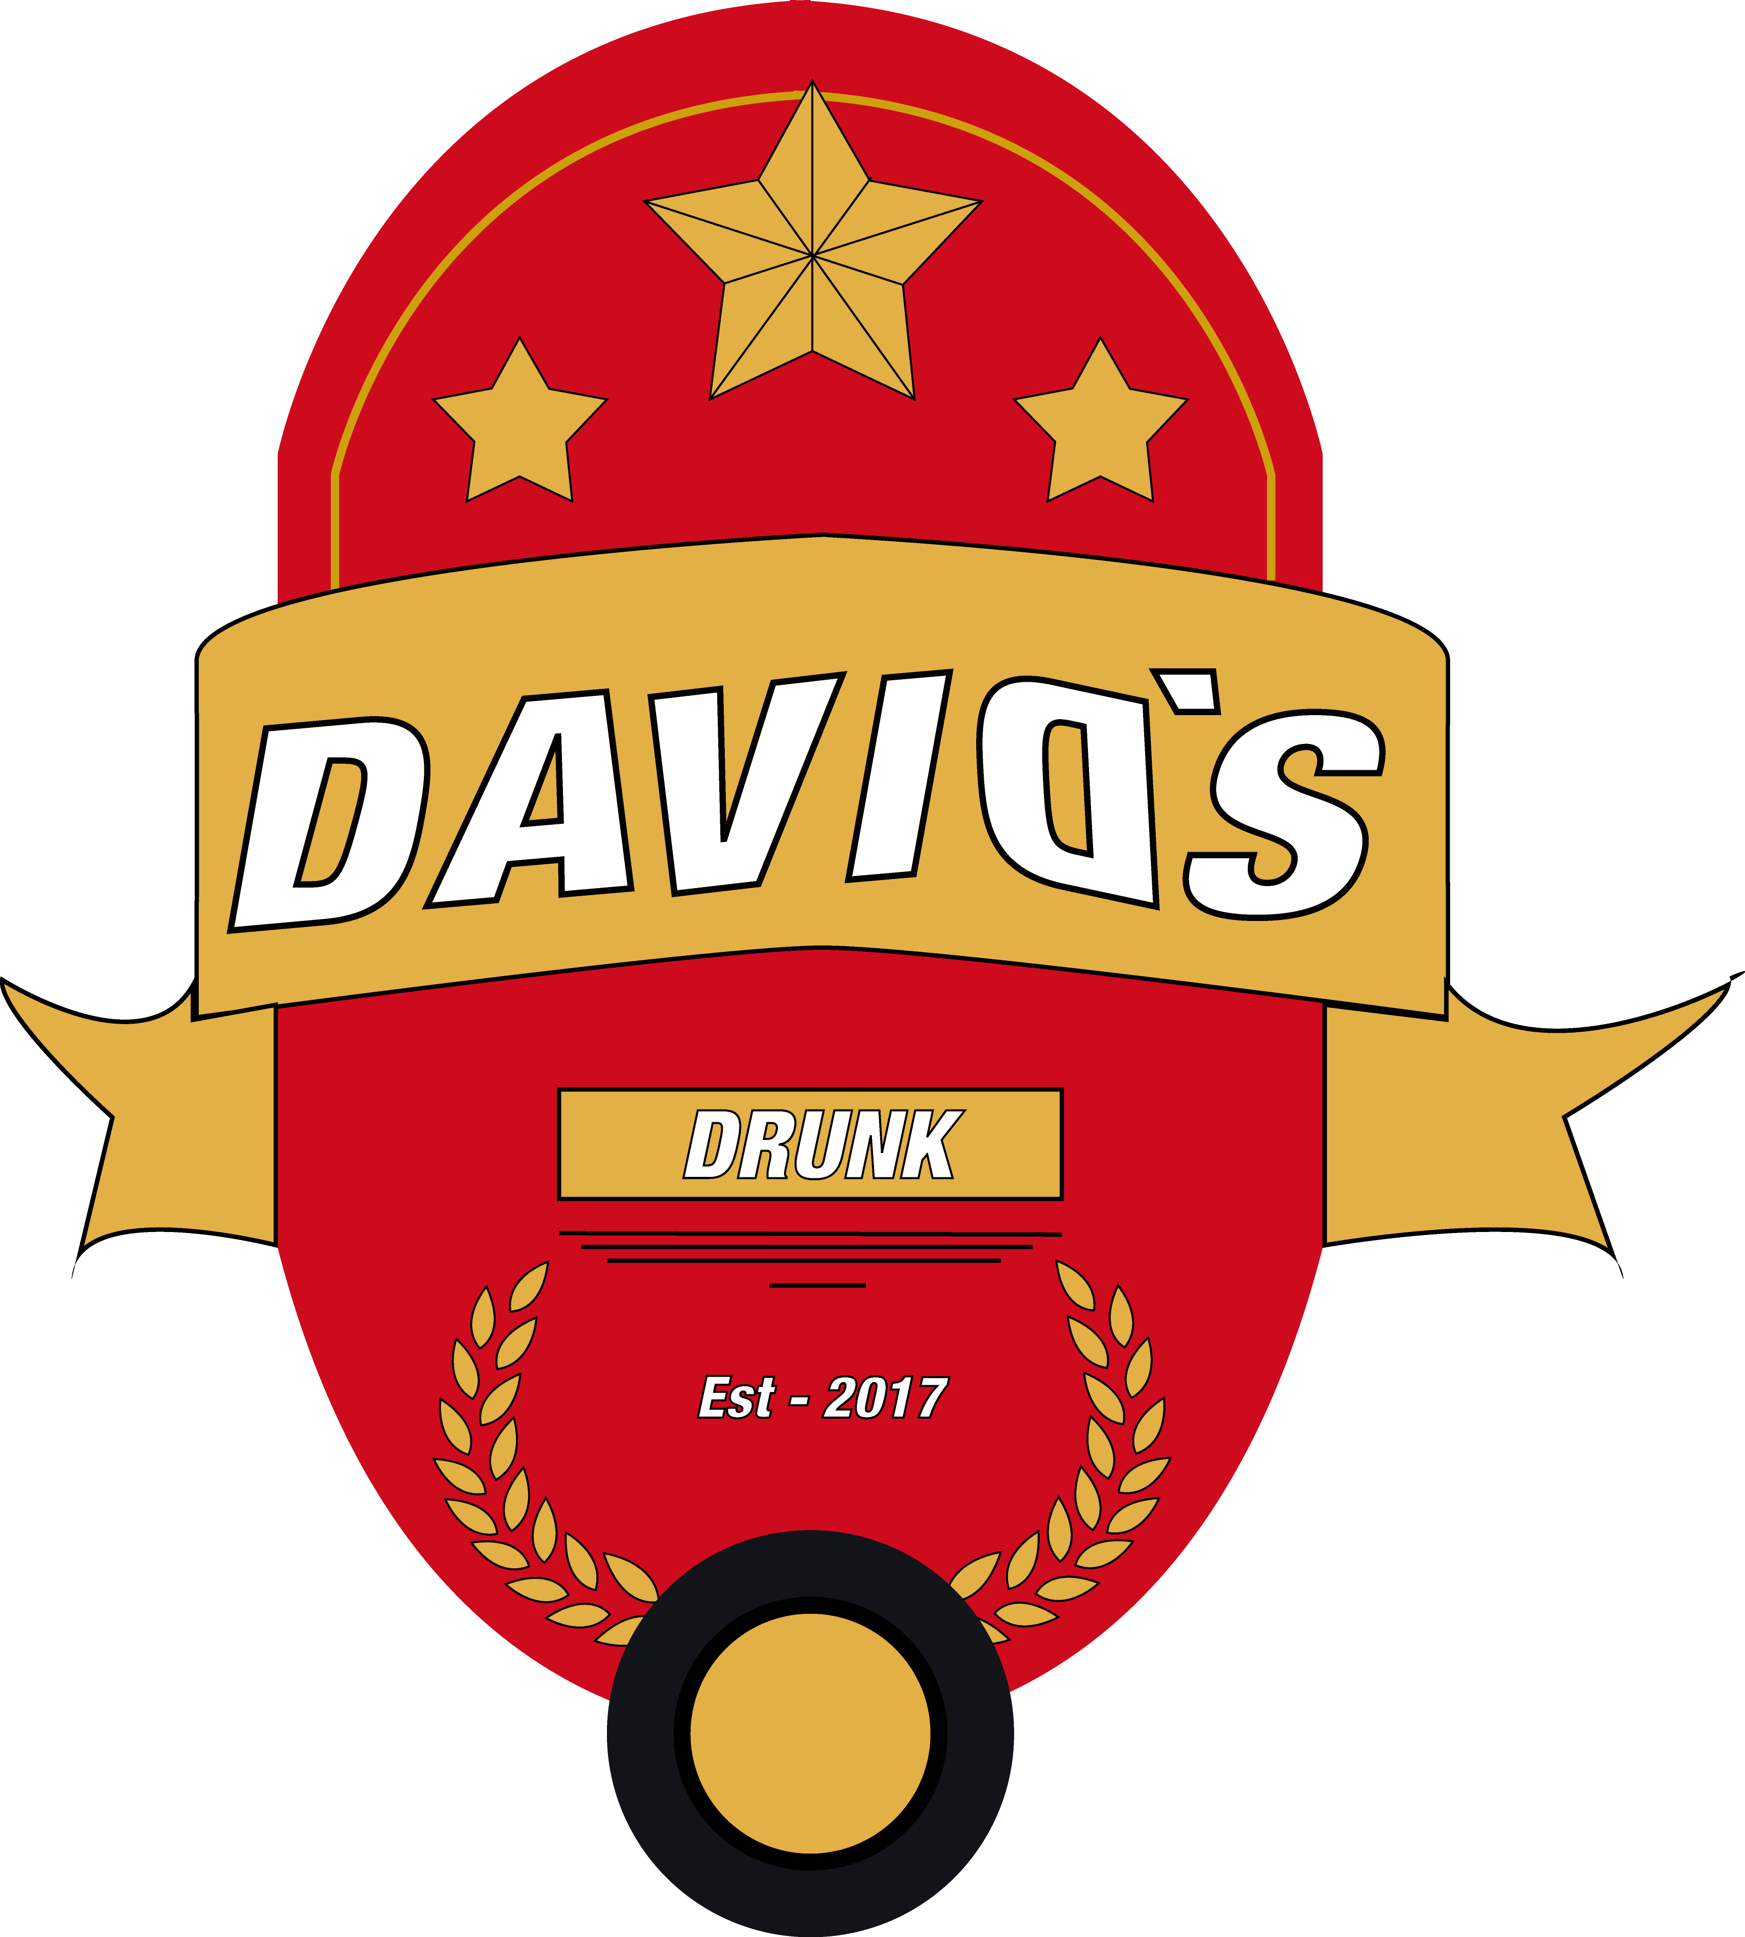

Autor:

Carlos Andres Ruiz Barrera

Fecha:

07/Mayo/2017

**Resumen:**

David’s Drunk es un juego de destreza sobre David González, un gran escritor de 50 años que pierde toda su fama por avaricia y cae en el mundo del alcohol.

TABLA DE CONTENIDO.

SECCIÓN 1 - RESUMEN DEL VIDEOJUEGO. 3

CONCEPTO DE ALTO NIVEL DEL VIDEOJUEGO. 3

CARACTERISTICAS. 3

GENERO. 3

PÚBLICO OBJETIVO. 3

ESTILO VISUAL. 3

ALCANCE DEL PROYECTO. 3

SECCIÓN 2 – GAMEPLAY Y MECÁNICAS DEL VIDEOJUEGO. 3

GAMEPLAY. 3

Objetivos. 3

MECÁNICAS. 3

Player Mechanics. 3

Machine Mechanics 3

Físicas. 3

Movimientos. 3

Objetos. 3

Acciones. 3

Misiones/Retos. 3

ECONOMÍA 3

FLUJO DE PANTALLAS. 3

Descripción de las pantallas. 3

Opciones del videojuego. 3

Persistencia de la información. 3

Trucos. 3

SECCIÓN 3 - HISTORIA, ENTORNO Y PERSONAJES. 3

PERSONAJES. 3

HISTORIA Y NARRATIVA. 3

Diseño Narrativo 3

Guión 3

SECCIÓN 4 – NIVELES. 3

ENTORNO. 3

NIVEL TUTORIAL. 3

NIVEL #1. 3

NIVEL #2. 3

SECCIÓN 5 – INTERFACES. 3

INTERFACES GRÁFICAS DE USUARIO 3

DISPOSITIVOS DE ENTRADA 3

AUDIO 3

SONIDOS 3

SECCIÓN 6 – INTELIGENCIA ARTIFICIAL. 3

INTELIGENCIA ARTIFICIAL PERSONAJES AMISTOSOS 3

INTELIGENCIA ARTIFICIAL PERSONAJES ANTAGÓNICOS 3

SECCIÓN 6 – ASPECTOS TÉCNICOS. 3

DISPOSITIVO OBJETIVO 3

HARDWARE Y SOFTWARE DE DESARROLLO 3

Sección 7: Negocio 3

Monetización 3

Plataforma 3

# **SECCIÓN 1 - RESUMEN DEL VIDEOJUEGO.**

## **HIGH CONCEPT.**

Supera el mareo y lleva a David a su casa.

## **CARACTERISTICAS.**

Es un juego para móviles, que trata de algo muy cotidiano, pero que no es tratado puntualmente en un videojuego, tendrá diferentes mecánicas que serán entretenidas para el usuario

### **GENERO.**

El juego está definido en términos del género destreza, ya que pondrá a prueba las habilidades del jugador para evitar que David se caiga.

### **PÚBLICO OBJETIVO.**

### El público objetivo de David’s Drunk son personas mayores de 17 años que cuenten con un dispositivo Android o iOS y deseen disfrutar del juego. Se eligió este público específico debido a que su contenido no lo hace apto para cualquier usuario.

## **ESTILO VISUAL.**

El diseño del personaje y del juego como tal será basado en Voxel Art.

## **ALCANCE DEL PROYECTO.**

Tenemos tres niveles ambientados en 3 lugares famosos y totalmente relacionados con el tema del videojuego, La 70 como comúnmente se le conoce, Bantú y la Zona Rosa de Bello (Prado – La 45).

El personaje vestirá con un traje roto y desorganizado, debido a las largas noches y días de trago

En el mapa se encontrarán varios obstáculos como lo son carros, motos, buses, botellas, canecas de basura, personas, animales, basuras, cajas, canecas, semáforos y otros más que pueden afectar no solo la estabilidad, sino también la salud del personaje, estos estarán distribuidos por todo el mapa y serán objetos que comúnmente se encuentran en las calles de referencia.

# **SECCIÓN 2 – GAMEPLAY Y MECÁNICAS DEL VIDEOJUEGO.**

## **GAMEPLAY.**

Objetivos.

* El objetivo de este juego es que el usuario sea que tenga mucho o poco tiempo, se divierta estabilizando a David, y recorriendo el máximo de metros posibles.
* Buscar la forma de hacer que David no caiga al suelo, utilizando diferentes funciones que posee su dispositivo móvil para así superar el reto.

## **MECÁNICAS.**

El juego tendrá dos barras, una que expresa el nivel de alcohol del personaje, que puede influir en la salud del personaje y otra que indica esta última. El usuario podrá regenerar su salud con diferentes Power Ups que se encuentren en el mapa, pero solo podrá llevar en su bandeja de comodines 3 de los Power Ups del camino, si desea tener más salud, deberá tener un espacio en dicha bandeja.

### Player Mechanics.

El jugador tendrá que llevar a David lo más lejos posible, manejará únicamente a David, sin embargo, el juego no está exento de recibir actualizaciones con más personajes.

Durante el camino, el personaje contará con la posibilidad de coger Power Ups que le ayudarán como comodines para superar los retos que se le propondrán en el camino, también encontrará más alcohol por el camino por lo siguiente

David tendrá diferentes niveles de alcohol, en la pantalla se expresarán medidores de alcohol y de salud:

**Nivel 1:** Es el Mínimo, sin embargo, cuando David llegue a este Nivel, empezará a pedir alcohol al usuario con diferentes gestos, ya que necesita de él para no deshidratarse debido a su adicción; en caso de deshidratarse, comenzará a disminuir su salud.

**Nivel 2:** Aquí se ponen las cosas más difíciles, disminuirá la facilidad para ver claramente las cosas disminuirá, y aparecerán más obstáculos en el mapa, además de esto, David podrá ver los objetos repetidos, donde uno es falso y el otro si es un objeto tangible.

**Nivel 3:** En este nivel saldrán aún más obstáculos y verás más nublado, un ladrón te seguirá y por último, tendrás que revisar que el medidor de alcohol de David no llegue al máximo o David Morirá

Cabe aclarar que entre mayor sea el nivel de alcohol de David, el puntaje tendrá más aumento

### **Machine Mechanics**

**ENEMIGOS**

**El ladrón:** Va a perseguir al personaje cuando se encuentre en el nivel número 3 de alcohol, el ladrón no salta, así que podrás usar objetos que tu personaje si pueda saltarlos para detenerlo, el ladrón portará una navaja con la que te hará daño cuando se acerque.

**El perro:** El perro saldrá cada 500 o 1000 metros y su intención es derribarte, el usuario, deberá tratar que David no caiga; después de 10 segundos el perro se marchará para otro lugar.

Los objetos que habrá son cosas que se encuentran comúnmente en una calle, carros, tarros, recipientes, botellas, etc. cuando el personaje o un enemigo choque con ellos, el objeto se moverá.

**F****ISICAS**

Las físicas del juego están basadas en la realidad, tenemos en cuenta la ley de la gravedad que es a lo que se debe la caída de los objetos y de nosotros mismos, así es como aplicaremos las físicas en nuestro juego, también por cada caída el jugador perderá salud, y esto compete en este campo ya que tendremos en cuenta la fuerza de la caída y el objeto en el que cae para disminuir una cantidad real y moderada de la salud, el personaje perderá más salud en un objeto puntudo como una botella que en algo más rígido como el pavimento.

Entre el jugador tenga más grado de alcohol, más mareado se sentirá y menos equilibrio tendrá.

**Movimientos:** David se balanceara hacia los lados (izquierda, derecha) tratando de caminar, podrá saltar cuando se requiera para esquivar diferentes obstáculos. Estas acciones podrán hacer que él caiga al suelo si no se logra mantener el equilibrio. Aparte David tendrá una botella en su mano de la cual beberá cada cierto tiempo y esto hará que aumente su falta de equilibrio.

**Objetos:** Los objetos que se colocaran a lo largo del juego serán obstáculos que impedirán el paso y aumentaran la dificultad. Serán colocados a lo largo del camino.

**Acciones:** David solo caminara, saltara y esquivara, el ladrón solo correrá detrás de David.

## **FLUJO DE PANTALLAS.**

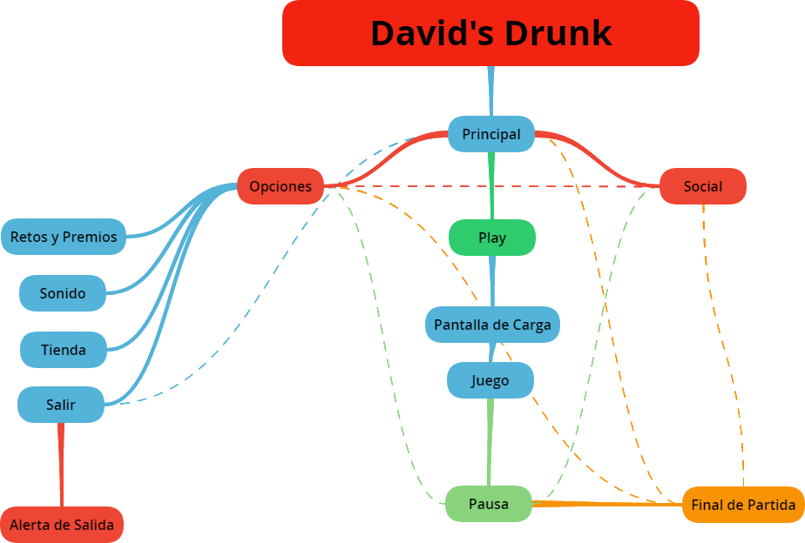

**Misiones/Retos.**

En el juego habrán diferentes misiones y retos que se recompensaran con logros y billetes, ejemplo:

* Si alcanzas un máximo de 10 metros se desbloqueara un logro llamado “Mis primeros pasos”.
* Si alcanzas un máximo de 50 metros se desbloqueara un logro llamado “Afinando el paso”.
* Si consigues sobrepasar los 100 metros sin caerte ni una vez, se desbloqueara un logro llamado “Mareo Amateur” y 220 monedas.
* Si logras sobrepasar los 200 metros sin caerte y con grado 3 de alcohol, desbloqueara el logro “Maestro del Mareo” y ganara 15 Billetes.

# **SECCIÓN 3 - HISTORIA, ENTORNO Y PERSONAJES.**

## **PERSONAJES.**

En el juego solo hay un personaje y este mismo es por obvias razones el principal.

* **HISTORIA:** David González era un solitario escritor de 50 años que vivía en el centro de Medellín. Su día a día consistía en escribir todo lo que pasara por su cabeza, para su próximo libro el cual saldría a la venta en poco tiempo. El día del lanzamiento de su primer libro obtuvo un gran debut, llevándolo a las grandes listas del periódico “el tiempo” y posicionándolo como el libro con mayores ventas en la última década. Debido a esto y a su gran ambición por el dinero, David decidió hacer un nuevo libro, con menos tiempo para escribirlo y con un solo objetivo en su mente. Se dispuso a publicarlo pero no contó con la misma suerte que obtuvo con su primer libro, este fue todo un fracaso. Obtuvo muchísimas críticas malas, era simplemente aburrido. A causa de esto, su depresión y en vista de que su carrera ya era todo un desastre, David decidió refugiarse en el alcohol. Paso de estar días enteros encerrado en su casa escribiendo a estar en bares, gastándose cada centavo que tenía. Desde ese día no volvió a ser el mismo, desde ese día su mundo se había perdido, él se había perdido, todo lo había perdido y ahora solo era un borracho.
* **PERSONALIDAD:** David es una persona solitaria, desagradable, muy despreocupada e irresponsable.
* **ESTILO GRAFICO:** Es un hombre de piel trigueña con el cabello corto de color negro con canas, ondulado, de ojos color café claro, grande con gafas, cejas delgadas, nariz respingada, boca pequeña, orejas relativamente pequeñas para el tamaño de su cabeza. Con un poco de arrugas en su frente, debajo de sus ojos y en la comisura de los labios, con un lunar cerca de su boca de lado derecho. La estructura de su cuerpo es al estilo chibi. Su ropa consiste en camisa básica color blanco con manchas, jean azul con parches (ropa sucia) y unas zapatillas negras.

## **HISTORIA Y NARRATIVA.**

**STORYLINE**

David tiene un gran problema con el alcohol a causa de un fracaso, se debe ayudar a David a mantener el equilibrio y no caer.

**SINOPSIS**

David González era un gran escritor de 50 años que había conseguido un gran éxito con su primer libro. Al decidir hace un segundo libro en poco tiempo y solo por obtener más reconocimiento y fama fracasa en el intento, debido a esto y a su gran depresión, David cae en el mundo del alcohol, del cual no sale nunca.

## **Diseño Narrativo**

No habrá un diseño narrativo específico, ya que el juego no consta de una jugabilidad que acceda a basar el juego en el suceso de una historia.

# **SECCIÓN 4 – NIVELES.**

## **ENTORNO.**

El barrio Bantú consiste en una calle larga donde a ambos lados se encuentran ubicados diferentes bares y puestos de alcohol. Es un lugar muy habitado por muchas personas, suelen sentarse a lo largo de la calle en mangas.

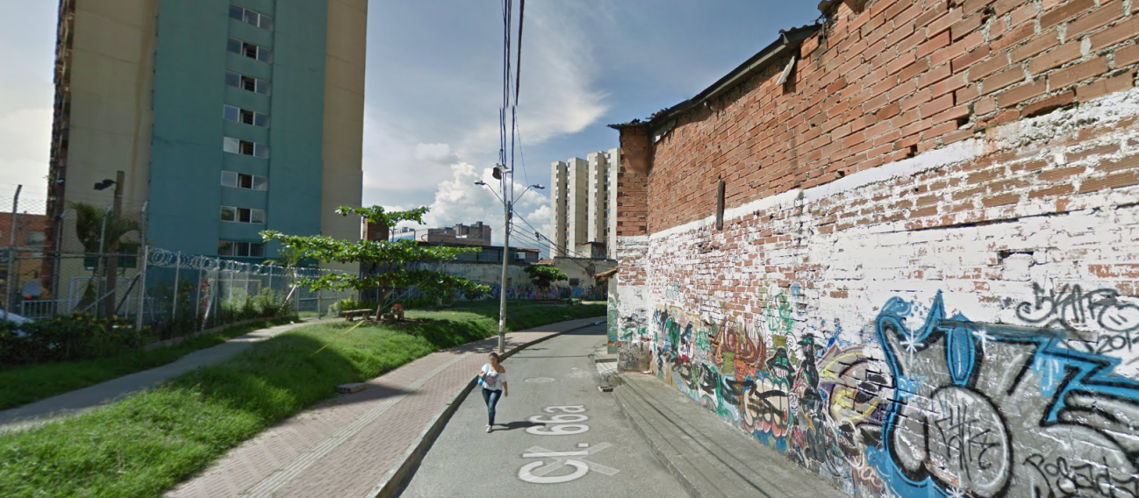

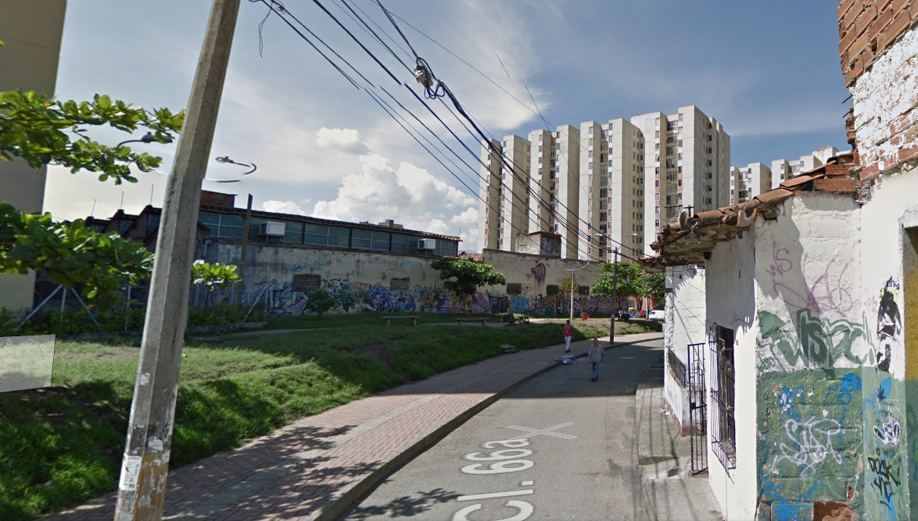

## **NIVEL #1.**

Este nivel consiste en conducir a David por las calles del barrio Bantú sin dejar que caiga al suelo debido al gran grado de alcohol que posee en su cuerpo y los diferentes obstáculos que se encuentran en el camino. Podrá deshidratarse si no se le da más alcohol conforme pase el tiempo.

# SECCIÓN 5 – INTERFACES.

## INTERFACES GRÁFICAS DE USUARIO

[HUD, Menús, etc. Esquematizar cada Menú o HUD]

## DISPOSITIVOS DE ENTRADA

[Cuáles son los dispositivos de entrada del videojuego y qué acciones se realizan a través de estos dispositivos. Esquematizar interacciones]

## AUDIO

[Audios necesarios para ambientar el videojuego. Agregar una lista con nombre y descripción melódica de música y audio, duración y tipo de reproducción (Loop)]

|  |  |  |  |
| --- | --- | --- | --- |
| Nombre | Duración | Descripción melódica | Tipo[1] |
|  |  |  |  |

## SONIDOS

[Sonidos necesarios para ambientar el videojuego. Crear una lista con nombre descripción y duración de cada sonido con tipos]

|  |  |  |  |
| --- | --- | --- | --- |
| Nombre | Duración1 | Descripción | Tipo2 |
|  |  |  |  |

|  |
| --- |
| **Sección 5**. Materiales de consulta necesarios:   1. [Multimedia GUI para videojuegos](https://senaintro.blackboard.com/bbcswebdav/pid-53592797-dt-content-rid-25125176_4/xid-25125176_4) o [su versión imprimible en PDF](https://senaintro.blackboard.com/bbcswebdav/pid-53592811-dt-content-rid-25125766_4/xid-25125766_4).   *\*Para poder acceder a los enlaces debes tener abierta en tu navegador la ventana de blackboard de la especialización.* |

# SECCIÓN 6 – ASPECTOS TÉCNICOS.

## DISPOSITIVO OBJETIVO

Como dispositivo objetivo, tenemos a los móviles que actualmente están operando con el Sistema Operativo Android, siendo el más común y usado en la mayoría de los países, consideramos que es el indicado para nuestro juego, además ayuda mucho lo que sería la cuestión de la tienda, cada que sale una aplicación nueva la clasifica en una sección dedicada a dichas aplicaciones.

## HARDWARE Y SOFTWARE DE DESARROLLO

Para el desarrollo, tenemos un ordenador principal, un DELL XPS8300, con las siguientes especificaciones:

|  |  |
| --- | --- |
| Procesador | 3.4 GHz Intel Core i7 |
| Memoria RAM | 16 GB DDR3 SDRAM |
| Disco Duro | 1 TB |
| Graphics Coprocessor | Radeon |
| Card Description | AMD Radeon HD |
| Graphics Card Ram Size | 1024 MB |

Como motor gráfico estaremos usando el Unity

# **Sección 7: Negocio**

## **Monetización**

La economía del juego es In-App Purchase, donde para mejorar algunos aspectos en el juego, será necesaria la compra de estas mejoras.



## **Plataforma**

**In-App-Purchase:** te permite facturar añadidos y pequeñas compras que hagas dentro de la aplicación.

**CRONOGRAMA Y PRESUPUESTO ESTIMADOS**

El tiempo que se tomara para diseñar el juego son 6 meses y tendrá un costo de 15.000 de dólares, teniendo en cuenta el personal que necesitamos contratar como:

* los equipos
* personal de testing
* equipos de desarrollo
* investigadores de mercado
* Una sede de la empresa
* Publicación y publicidad
* reseñas de revista
* Servicios durante desarrollo
* sostenimiento, mantenimiento y actualizaciones del juego
* el servidor de la página web

## **Análisis competitivo**

Los juegos contra los que se compite son Home Run y George Wants Beer, estos son juegos de navegador, únicamente Home Run se encuentra para Android y no de una manera oficial y no es actualizado constantemente, la idea con David’s Drunk es actualizarlo de manera continua para ofrecer variedad al usuario.

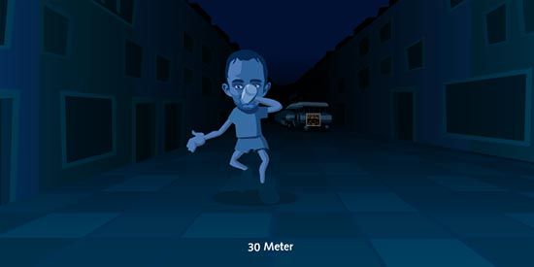 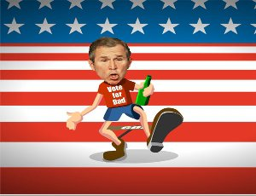

1. El tipo de audio/sonido se refiere al: Ping Pong, Loop, Normal y Once